лабораторная работа № 9

Текстовой редактор emacs

НВЕ МАНГЕ ХОСЕ. X.M;НКАбд-03-22

Содержание

# 1 Цель работы

Познакомиться с операционной системой Linux. Получить практические навыки работы с редактором Emacs.

# 2 Задание

Последовательность выполнения работы 1. Ознакомиться с теоретическим материалом. 2. Ознакомиться с редактором emacs. 3. Выполнить упражнения. 4. Ответить на контрольные вопросы.

Основные команды emacs 1. Открыть emacs. 2. Создать файл lab07.sh с помощью комбинации Ctrl-x Ctrl-f (C-x C-f). 3. Наберите текст: 4. Сохранить файл с помощью комбинации Ctrl-x Ctrl-s (C-x C-s). 5. Проделать с текстом стандартные процедуры редактирования, каждое действие должно осуществляться комбинацией клавиш. 5.1 Вырезать одной командой целую строку (С-k). 5.2. Вставить эту строку в конец файла (C-y). 5.3. Выделить область текста (C-space). 5.4. Скопировать область в буфер обмена (M-w). 5.5. Вставить область в конец файла. 5.6. Вновь выделить эту область и на этот раз вырезать её (C-w). 5.7. Отмените последнее действие (C-/). 6. Научитесь использовать команды по перемещению курсора. 6.1. Переместите курсор в начало строки (C-a). 6.2. Переместите курсор в конец строки (C-e). 6.3. Переместите курсор в начало буфера (M-<). 6.4. Переместите курсор в конец буфера (M->). 7. Управление буферами. 7.1. Вывести список активных буферов на экран (C-x C-b). 7.2. Переместитесь во вновь открытое окно (C-x) o со списком открытых буферов и переключитесь на другой буфер. 7.3. Закройте это окно (C-x 0). 7.4. Теперь вновь переключайтесь между буферами, но уже без вывода их списка наэкран (C-x b). 8. Управление окнами. 8.1. Поделите фрейм на 4 части: разделите фрейм на два окна по вертикали (C-x 3), а затем каждое из этих окон на две части по горизонтали (C-x 2). 8.2. В каждом из четырёх созданных окон откройте новый буфер (файл) и введите несколько строк текста. 9. Режим поиска 9.1. Переключитесь в режим поиска (C-s) и найдите несколько слов, присутствующих в тексте. 9.2. Переключайтесь между результатами поиска, нажимая C-s. 9.3. Выйдите из режима поиска, нажав C-g. 9.4. Перейдите в режим поиска и замены (M-%), введите текст, который следует найти и заменить, нажмите Enter , затем введите текст для замены. После того как будут подсвечены результаты поиска, нажмите ! для подтверждения замены. 9.5. Испробуйте другой режим поиска, нажав M-s o. Объясните, чем он отличается от обычного режима?

# 3 Теоретическое введение

Здесь описываются теоретические аспекты, связанные с выполнением работы.

Например, в табл. 1 приведено краткое описание стандартных каталогов Unix.

Table 1: Описание некоторых каталогов файловой системы GNU Linux

| Имя каталога | Описание каталога |
| --- | --- |
| / | Корневая директория, содержащая всю файловую |
| /bin | Основные системные утилиты, необходимые как в однопользовательском режиме, так и при обычной работе всем пользователям |
| /etc | Общесистемные конфигурационные файлы и файлы конфигурации установленных программ |
| /home | Содержит домашние директории пользователей, которые, в свою очередь, содержат персональные настройки и данные пользователя |
| /media | Точки монтирования для сменных носителей |
| /root | Домашняя директория пользователя root |
| /tmp | Временные файлы |
| /usr | Вторичная иерархия для данных пользователя |

Более подробно об Unix см. в [1–6].

# 4 Выполнение лабораторной работы

Описываются проведённые действия, в качестве иллюстрации даётся ссылка на иллюстрацию (рис. ??).

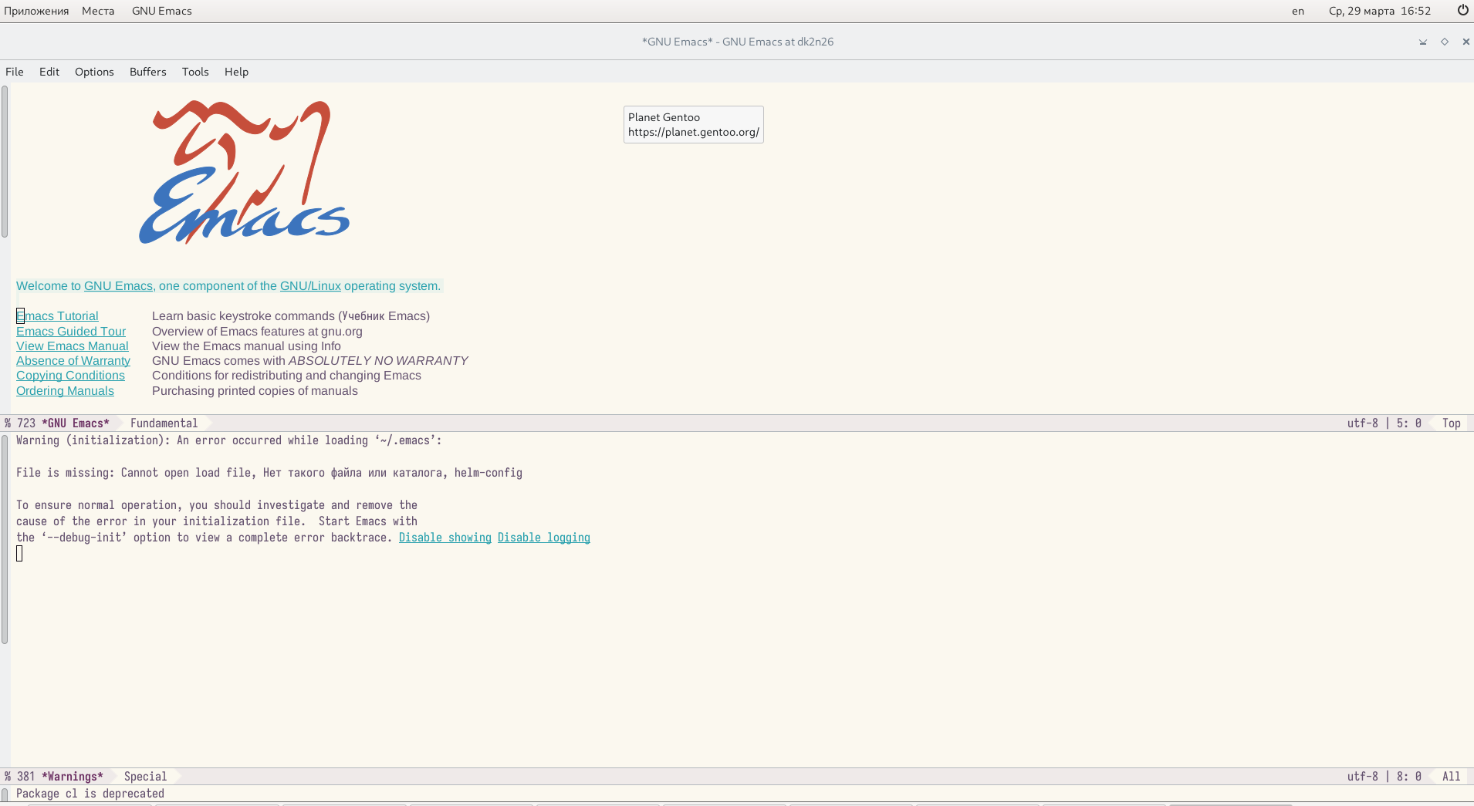

Название рисунка

1. Открыть emacs.(рис. ??).



Название рисунка

1. Создать файл lab07.sh с помощью комбинации Ctrl-x Ctrl-f (C-x C-f).(рис. ??).

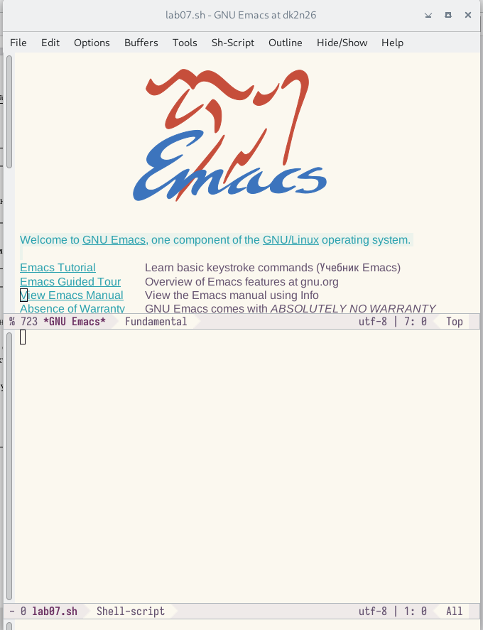

Название рисунка

1. Наберите текст:
2. Сохранить файл с помощью комбинации Ctrl-x Ctrl-s (C-x C-s).(рис. ??).

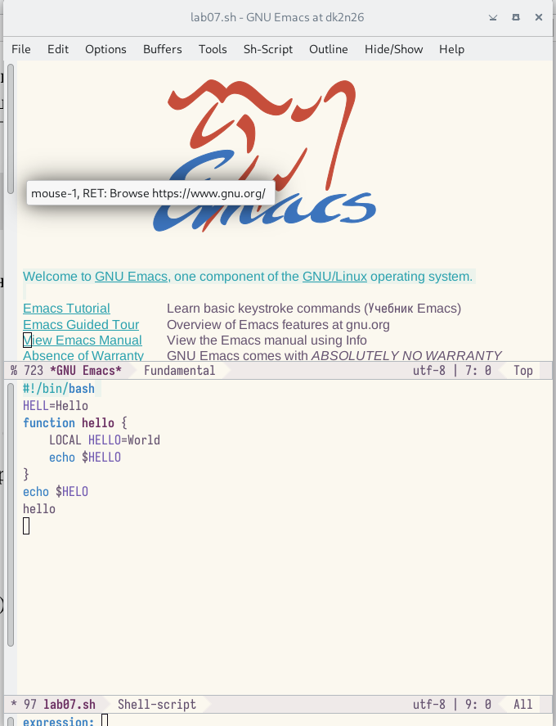

Название рисунка

1. Проделать с текстом стандартные процедуры редактирования, каждое действие должно осуществляться комбинацией клавиш. 5.1 Вырезать одной командой целую строку (С-k).(рис. ??).

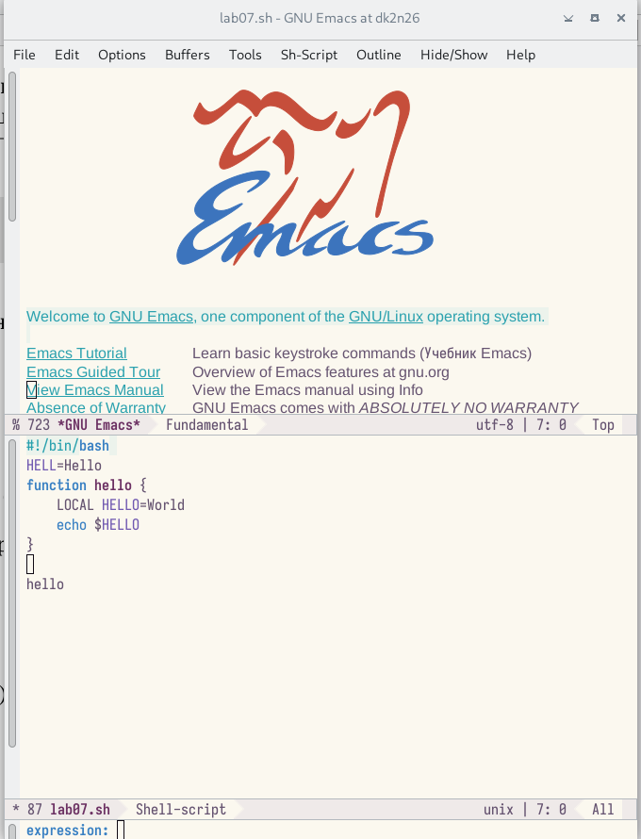

Название рисунка

5.2. Вставить эту строку в конец файла (C-y).(рис. ??).

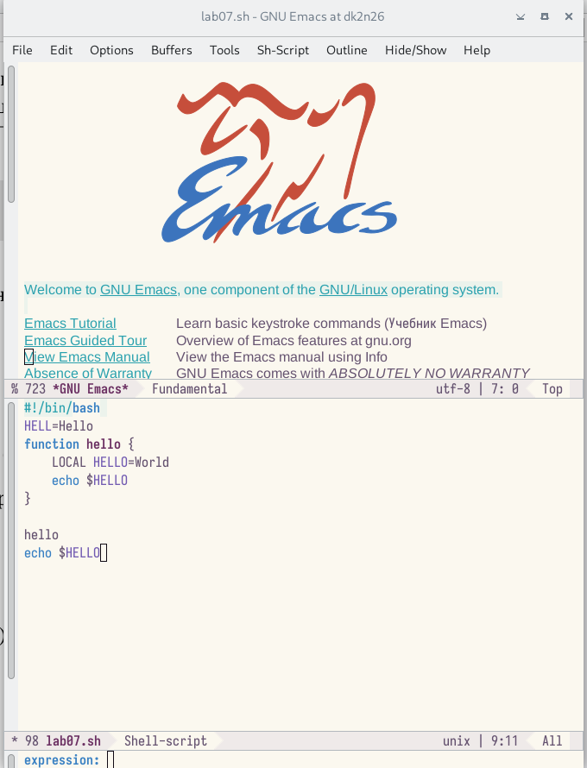

Название рисунка

5.3. Выделить область текста (C-space). 5.4. Скопировать область в буфер обмена (M-w). 5.5. Вставить область в конец файла.(рис. ??).

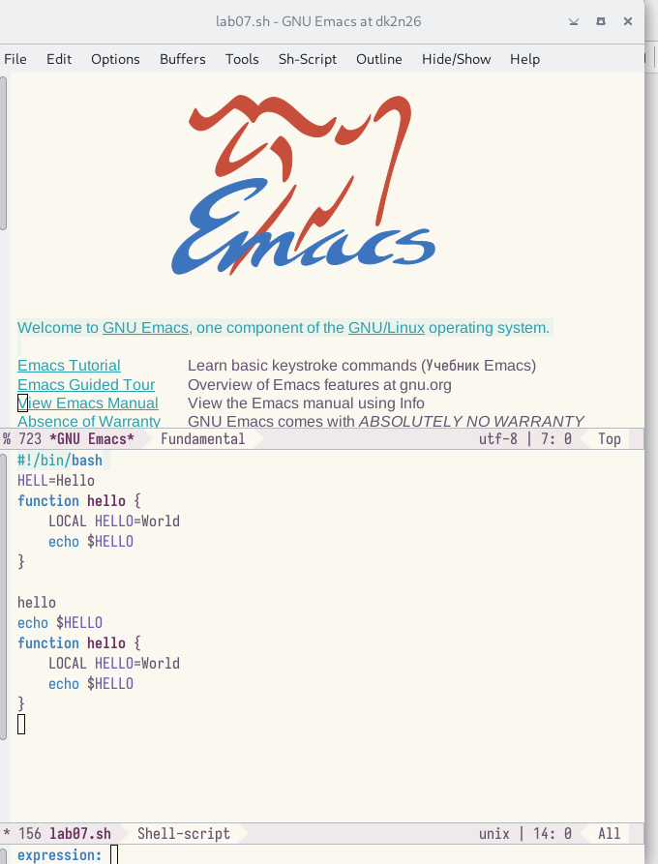

Название рисунка

5.6. Вновь выделить эту область и на этот раз вырезать её (C-w).(рис. ??).

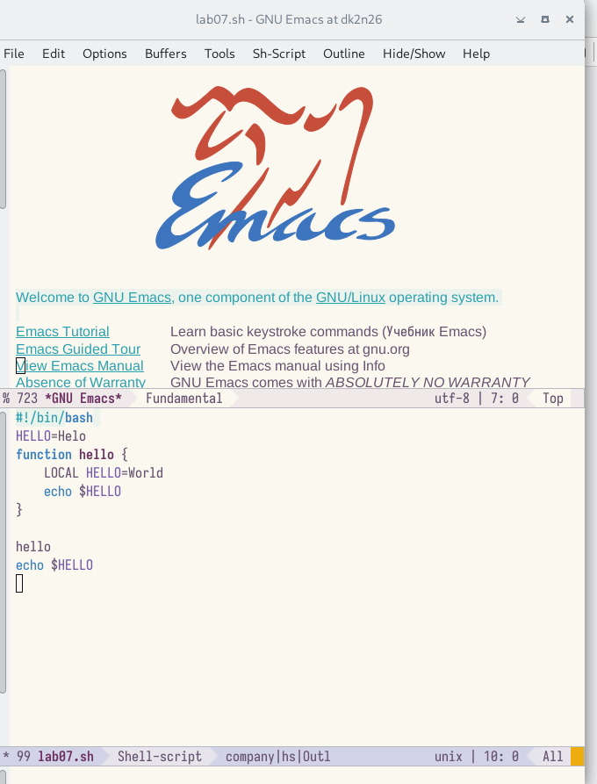

Название рисунка

5.7. Отмените последнее действие (C-/).(рис. ??).

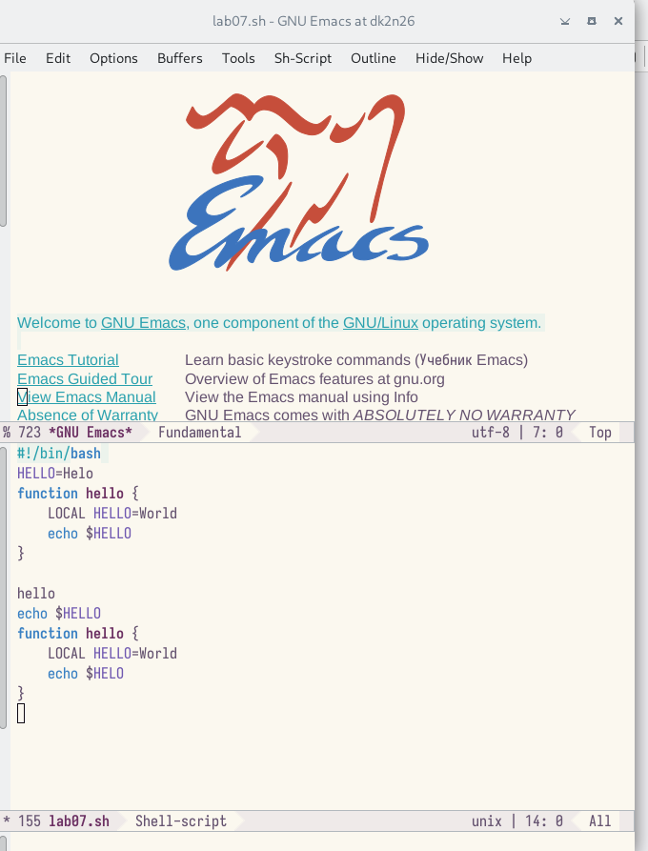

Название рисунка

1. Научитесь использовать команды по перемещению курсора. 6.1. Переместите курсор в начало строки (C-a).(рис. ??).

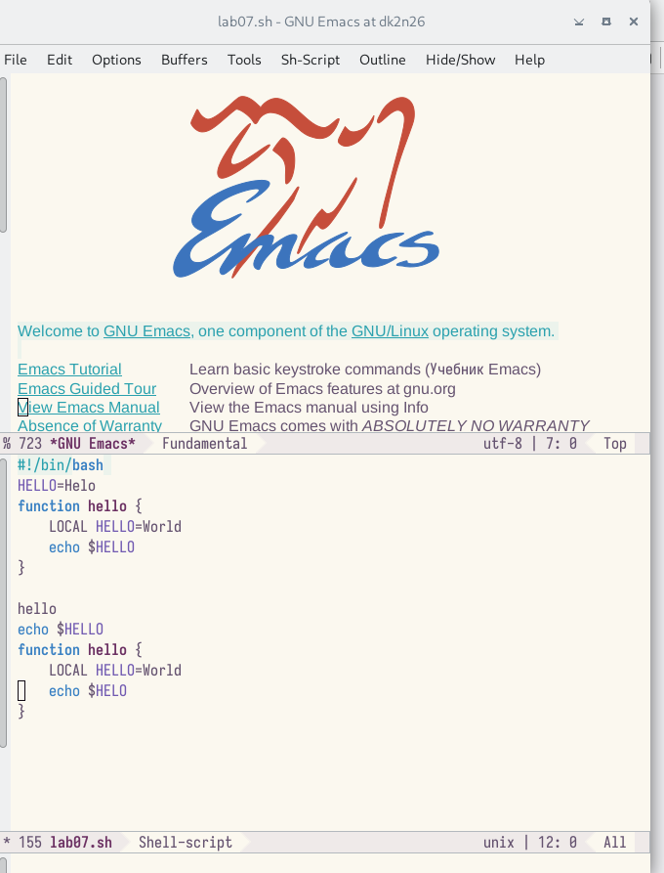

Название рисунка

6.2. Переместите курсор в конец строки (C-e).(рис. ??).

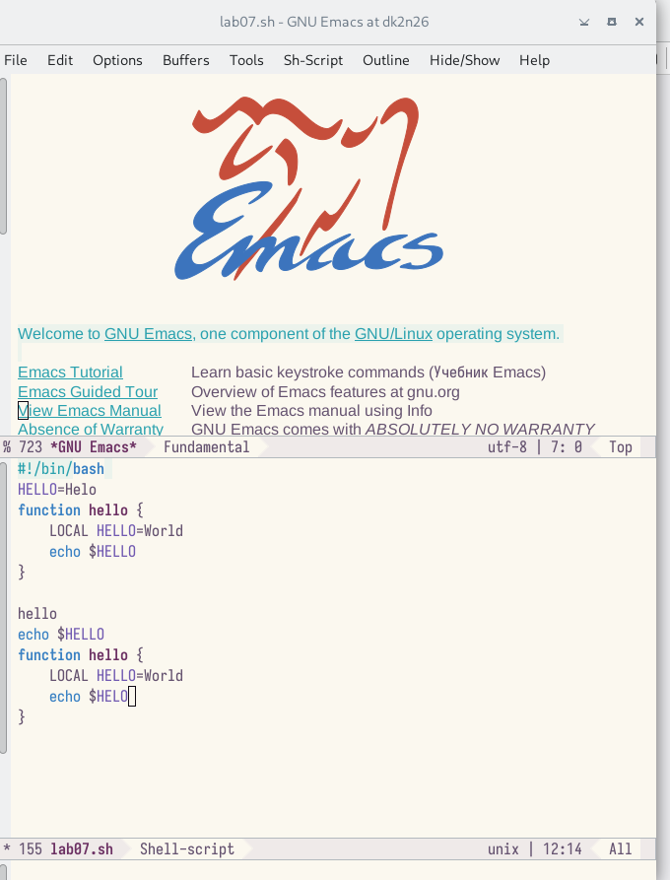

Название рисунка

6.3. Переместите курсор в начало буфера (M-<). 6.4. Переместите курсор в конец буфера (M->). 7. Управление буферами. 7.1. Вывести список активных буферов на экран (C-x C-b).(рис. ??).

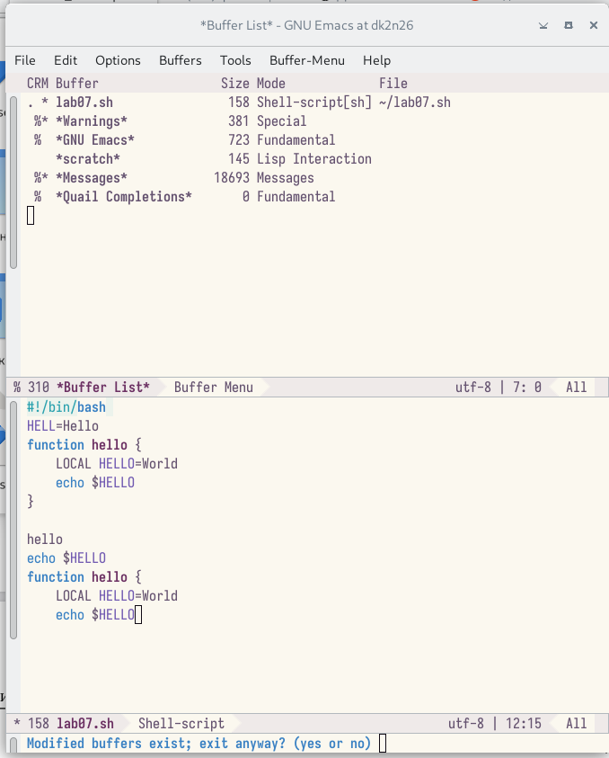

Название рисунка

7.2. Переместитесь во вновь открытое окно (C-x) o со списком открытых буферов и переключитесь на другой буфер.(рис. ??).

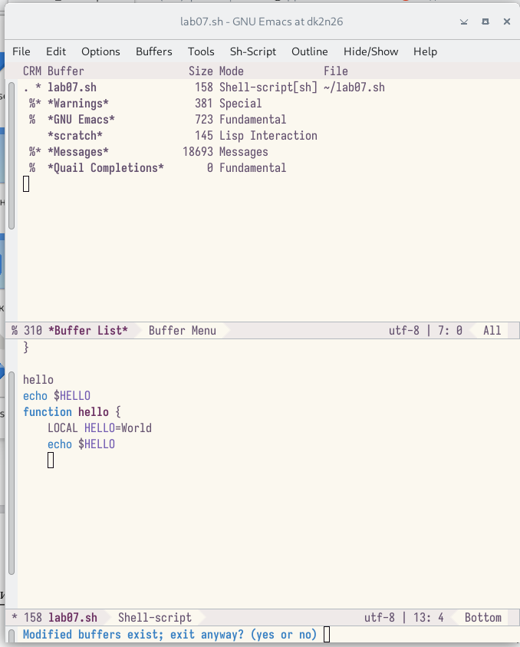

Название рисунка

7.3. Закройте это окно (C-x 0). 7.4. Теперь вновь переключайтесь между буферами, но уже без вывода их списка наэкран (C-x b). 8. Управление окнами. 8.1. Поделите фрейм на 4 части: разделите фрейм на два окна по вертикали (C-x 3), а затем каждое из этих окон на две части по горизонтали (C-x 2).(рис. ??).

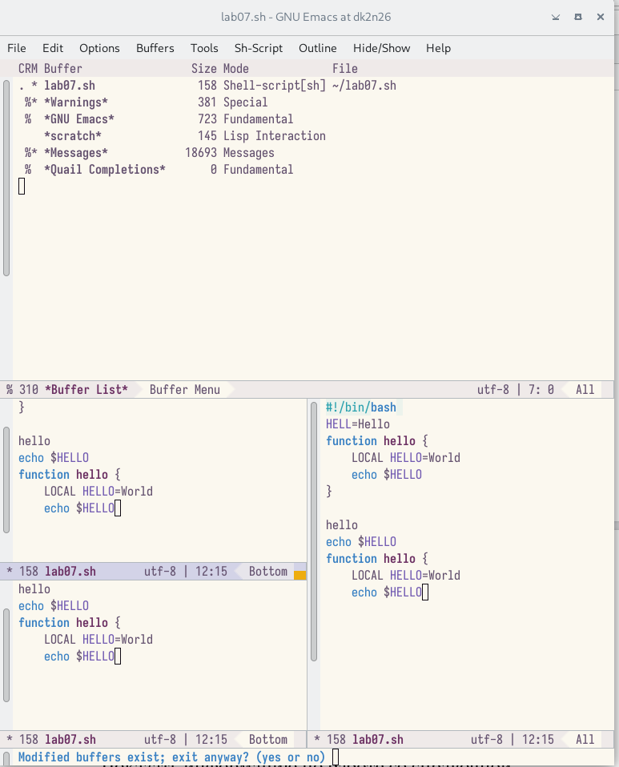

Название рисунка

8.2. В каждом из четырёх созданных окон откройте новый буфер (файл) и введите несколько строк текста.(рис. ??).

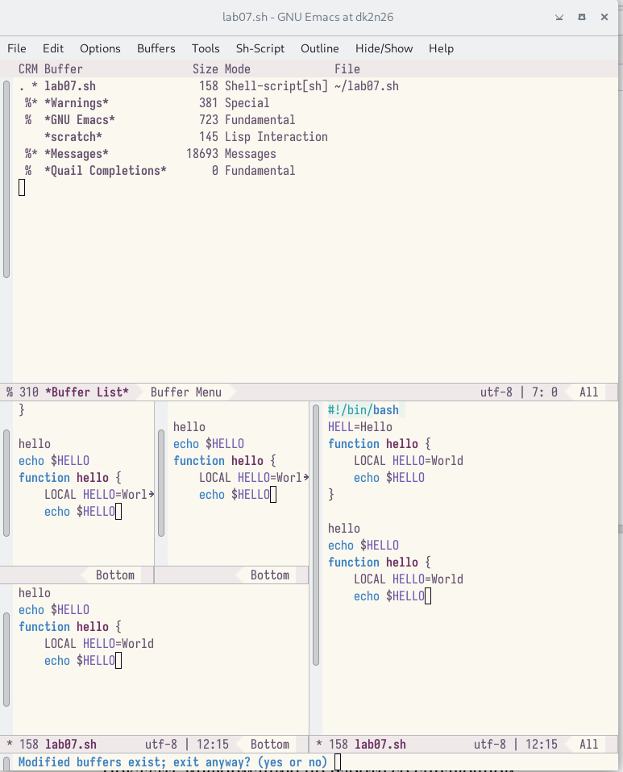

Название рисунка

1. Режим поиска 9.1. Переключитесь в режим поиска (C-s) и найдите несколько слов, присутствующих в тексте.(рис. ??).

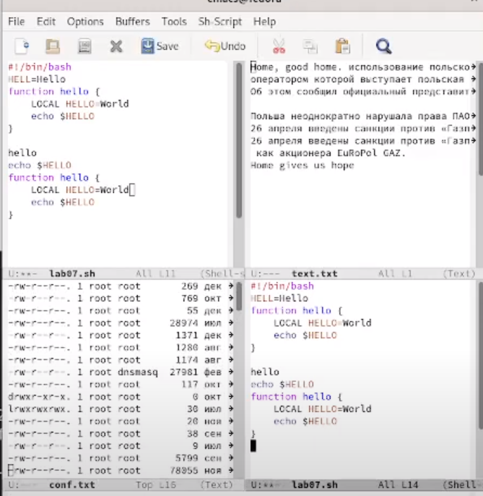

Название рисунка

9.2. Переключайтесь между результатами поиска, нажимая C-s.(рис. ??).

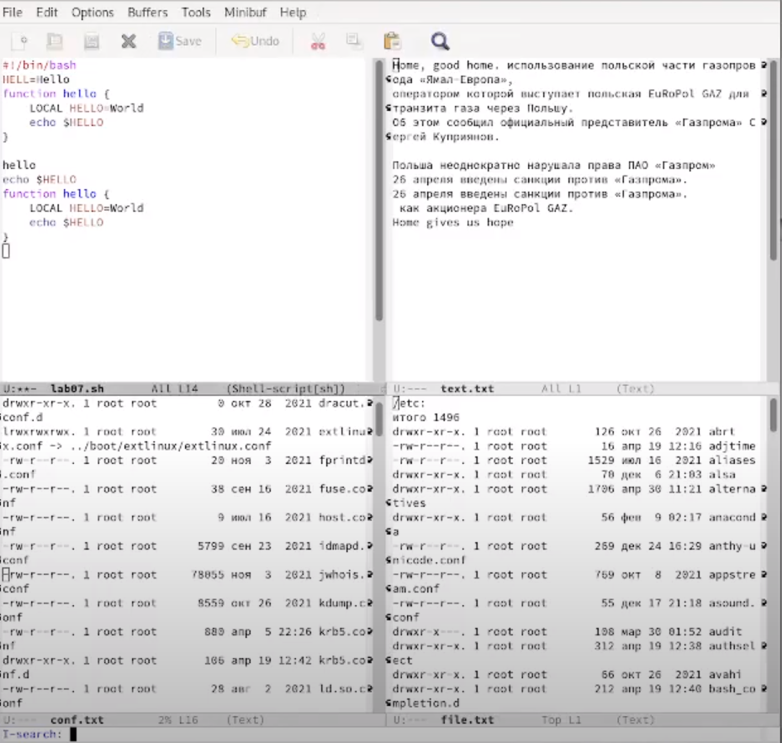

Название рисунка

9.3. Выйдите из режима поиска, нажав C-g. 9.4. Перейдите в режим поиска и замены (M-%), введите текст, который следует найти и заменить, нажмите Enter , затем введите текст для замены. После того как будут подсвечены результаты поиска, нажмите ! для подтверждения замены.(рис. ??).

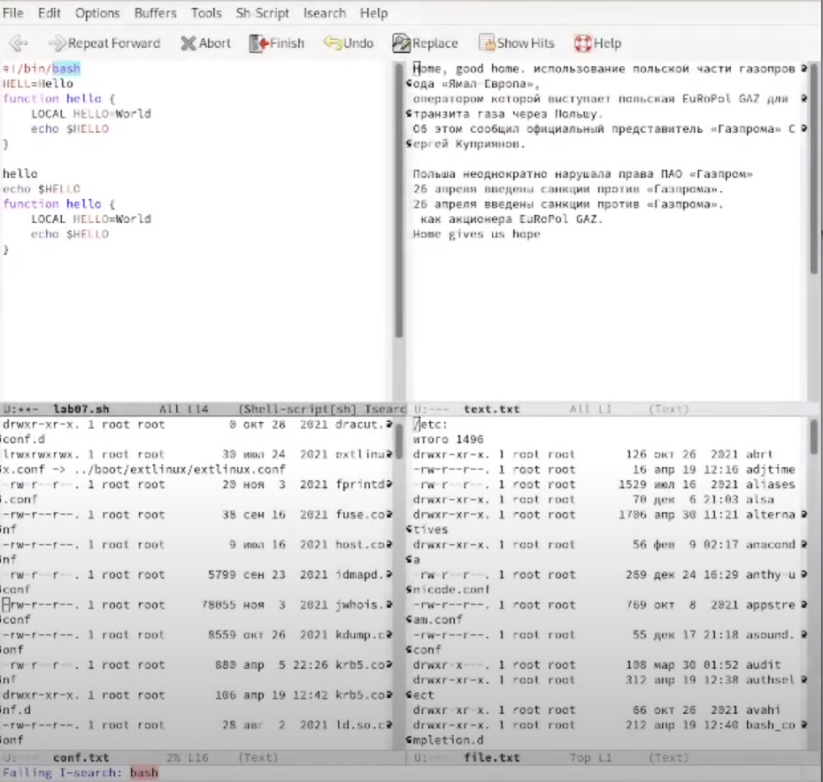

Название рисунка

9.5. Испробуйте другой режим поиска, нажав M-s o. Объясните, чем он отличается от обычного режима?(рис. ??).

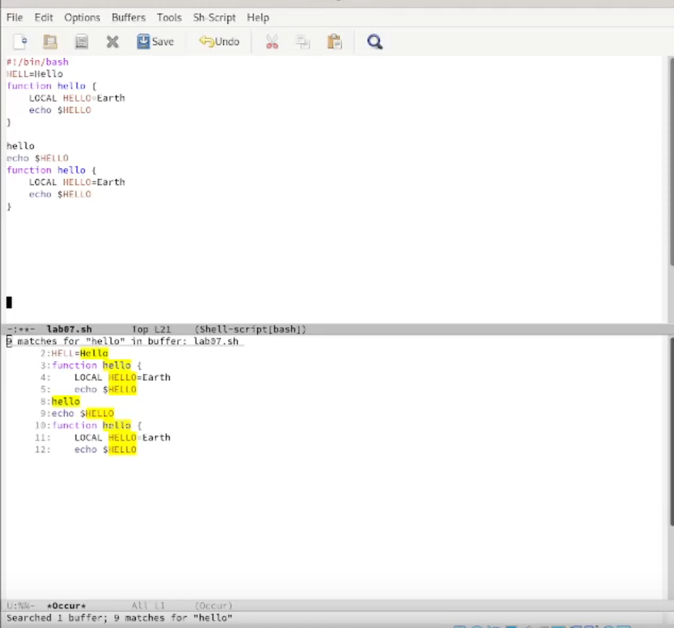

Название рисунка

# 5 Выводы

Познакомиться с операционной системой Linux. Получить практические навыки работы с редактором Emacs.

# 6 Контрольные вопросы

1. Кратко охарактеризуйте редактор emacs.
2. Какие особенности данного редактора могут сделать его сложным для освоения но-вичком?
3. Своими словами опишите, что такое буфер и окно в терминологии emacs’а.
4. Можно ли открыть больше 10 буферов в одном окне?
5. Какие буферы создаются по умолчанию при запуске emacs?
6. Какие клавиши вы нажмёте, чтобы ввести следующую комбинацию C-c | и C-c C-|?
7. Как поделить текущее окно на две части?
8. В каком файле хранятся настройки редактора emacs?
9. Какую функцию выполняет клавиша и можно ли её переназначить?
10. Какой редактор вам показался удобнее в работе vi или emacs? Поясните почему.

# Список литературы

1. GNU Bash Manual [Электронный ресурс]. Free Software Foundation, 2016. URL: <https://www.gnu.org/software/bash/manual/>.

2. Newham C. [Learning the bash Shell: Unix Shell Programming](http://www.amazon.com/Learning-bash-Shell-Programming-Nutshell/dp/0596009658). O’Reilly Media, 2005. 354 с.

3. Zarrelli G. Mastering Bash. Packt Publishing, 2017. 502 с.

4. Robbins A. [Bash Pocket Reference](https://www.ncbi.nlm.nih.gov/pubmed/25246403). O’Reilly Media, 2016. 156 с.

5. Таненбаум Э. Архитектура компьютера. 6-е изд. СПб.: Питер, 2013. 874 с.

6. Таненбаум Э., Бос Х. Современные операционные системы. 4-е изд. СПб.: Питер, 2015. 1120 с.